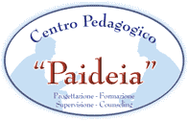 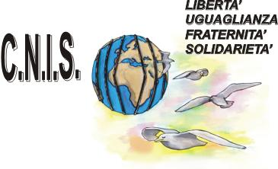Onlus

venerDI’
PEDAGOGicI

RIFLESSIONI SULL’EDUCAZIONE

Venerdì 9 Aprile 2010

Educarsi per educare
Dott. Gerardo Magro, Direttore Centro Pedagogico Paideia
In tale occasione sarà presentato il testo di G. MAGRO
“Educarsi per educare” FrancoAngeli, Milano, 2009

Venerdì 30 Aprile 2010

La persona in situazione di tossicodipendenza.

Tra intervento medico e interventi psicopedagogici

in un reale servizio di qualità.
Prof. Lucio d’Arpe
Esperto processi di apprendimento e
sul disagio e malessere dei giovani, formazione operatori.

Venerdì 28 Maggio 2010

Corpi in gioco.

Teorie e pratiche della

psicomotricità educativa e preventiva
Dott.ssa Francesca Sgobio
Pedagogista, esperta in psicomotricità educativa e preventiva, esperta in relazione d’aiuto.

Venerdì 11 Giugno 2010
Difficoltà di apprendimento:
strategie educative e di recupero
Dott.ssa Angela Schiavone, Pedagogista

Gli incontri

sono gratuiti e aperti a tutti

e si svolgeranno

Dalle ore 18.00 alle ore 20.00

presso il
“Centro per la promozione della persona umana”
Via S. Panareo , 2 – LECCE

Per informazioni e prenotazioni
Centro Pedagogico “Paideia”
Tel/fax 0804053773 cell. 3388265231

info@centropaideia.it www.centropaideia.it

Prof. Lucio d’Arpe 3397137529

LA PARTECIPAZIONE PUO’ VALERE COME CREDITO FORMATIVO

